附件1-3

事业单位奖励证书、奖章、奖牌式样

一、事业单位工作人员、事业单位工作人员集体奖励证书
1. 事业单位工作人员嘉奖证书

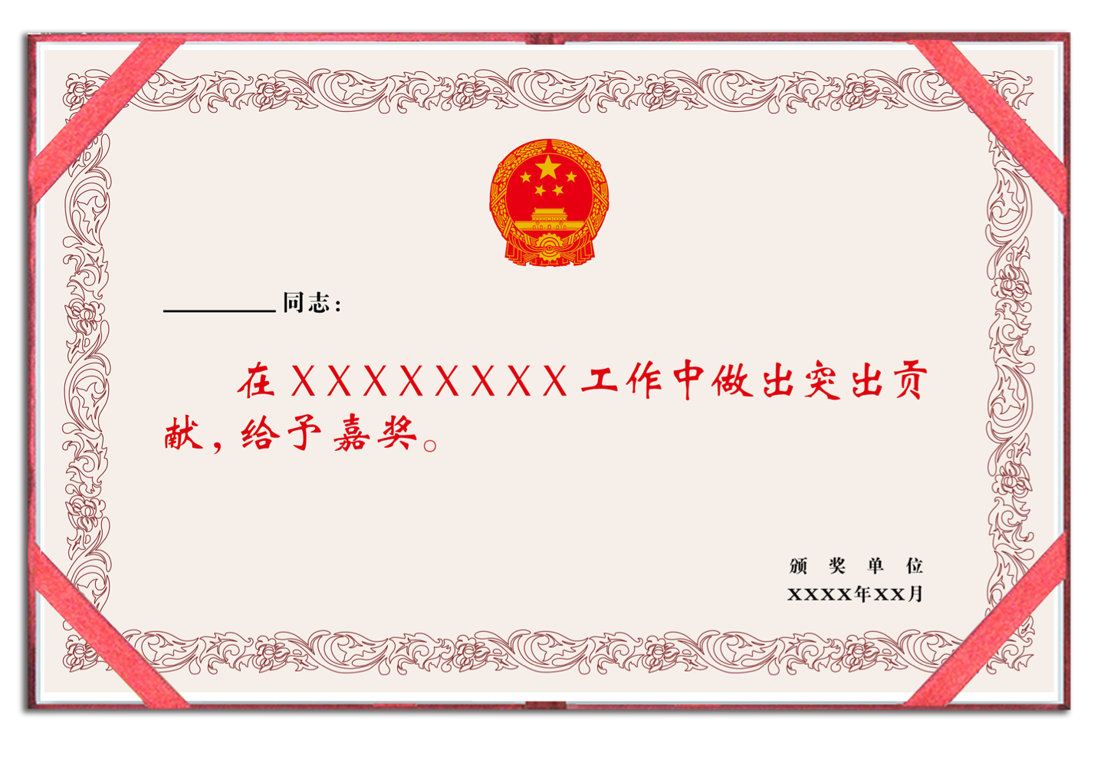
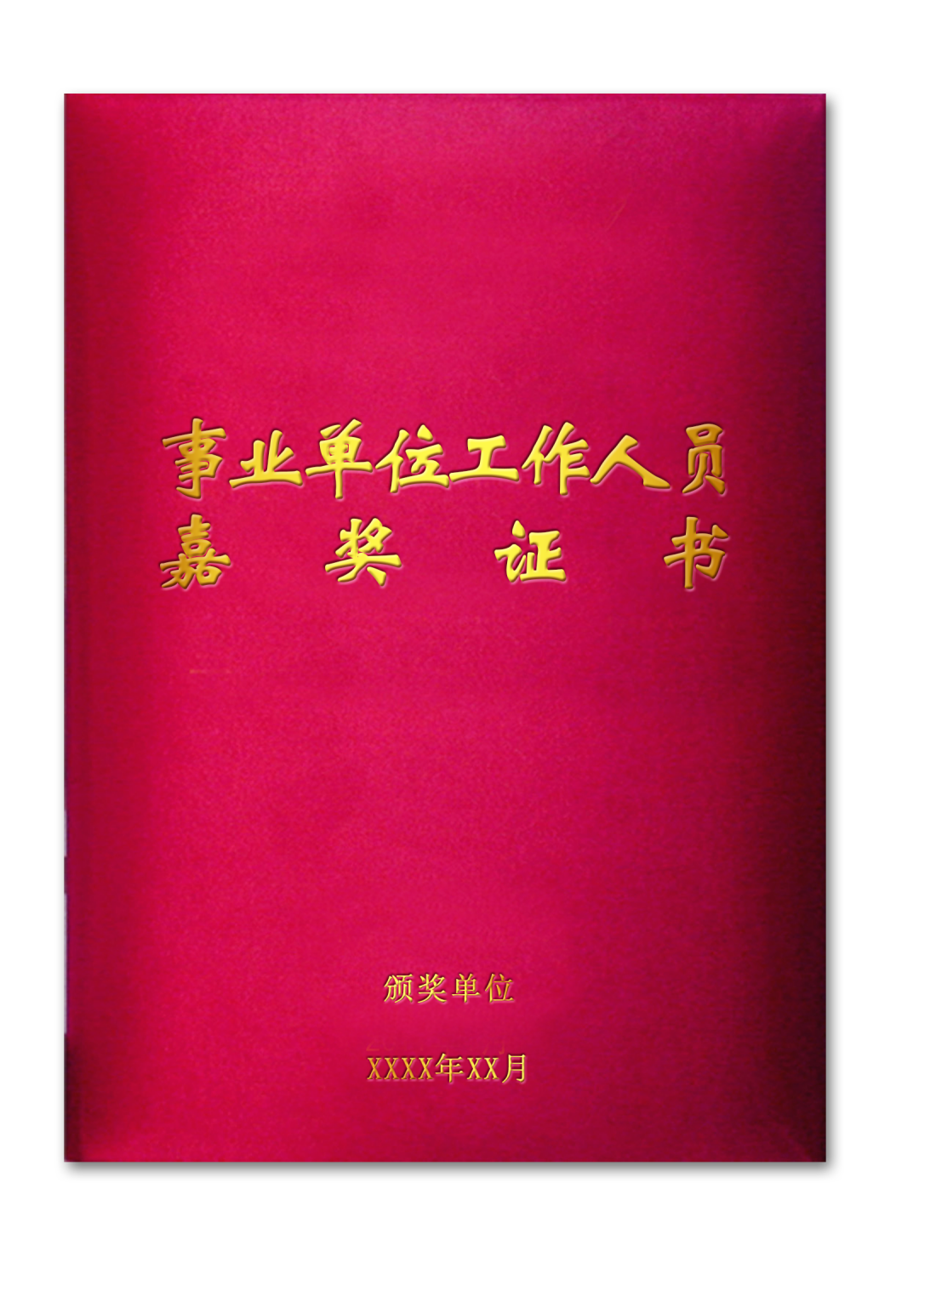

证书规格为245×170mm。封面选用大红色丝绸材料，烫金印制“事业单位工作人员嘉奖证书”字样。内页为浅黄色，花边图案为卷草纹，硬卡纸。其中，左上部分为获奖同志姓名（字体为大标宋简体，23号字），中间部分为受到何种奖励（字体为魏碑，44号字），右下部分为颁奖单位印章和日期（字体为大标宋，18号字）。
2. 事业单位工作人员集体嘉奖证书

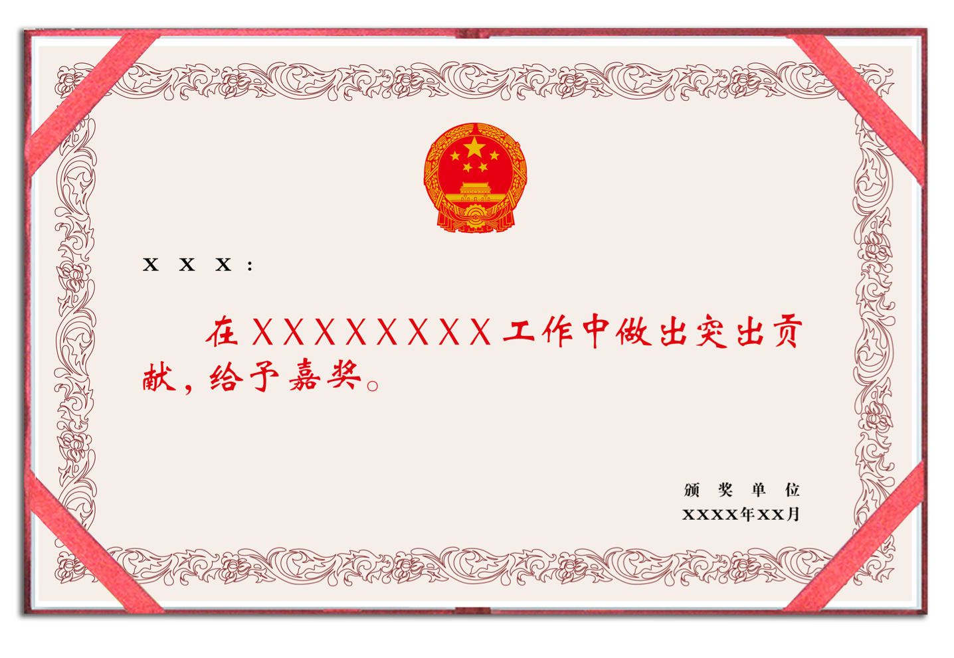
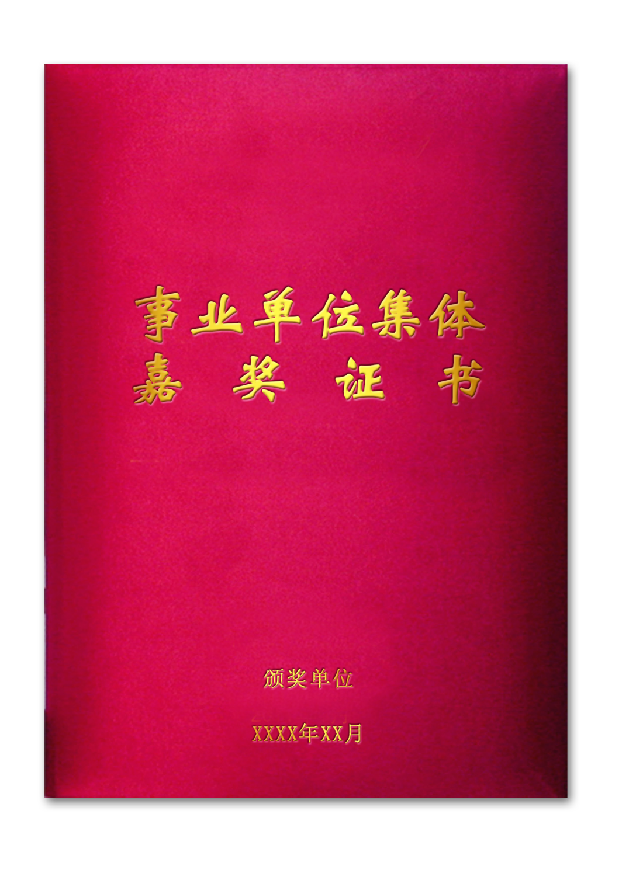

证书规格为245×170mm。封面选用大红色丝绸材料，烫金印制“事业单位集体嘉奖证书”字样。内页为浅黄色，花边图案为卷草纹，硬卡纸。其中，左上部分为获奖集体名称（字体为大标宋简体，23号字），中间部分为受到何种奖励（字体为魏碑，44号字），右下部分为颁奖单位印章和日期（字体为大标宋，18号字）。
3. 事业单位工作人员记功证书

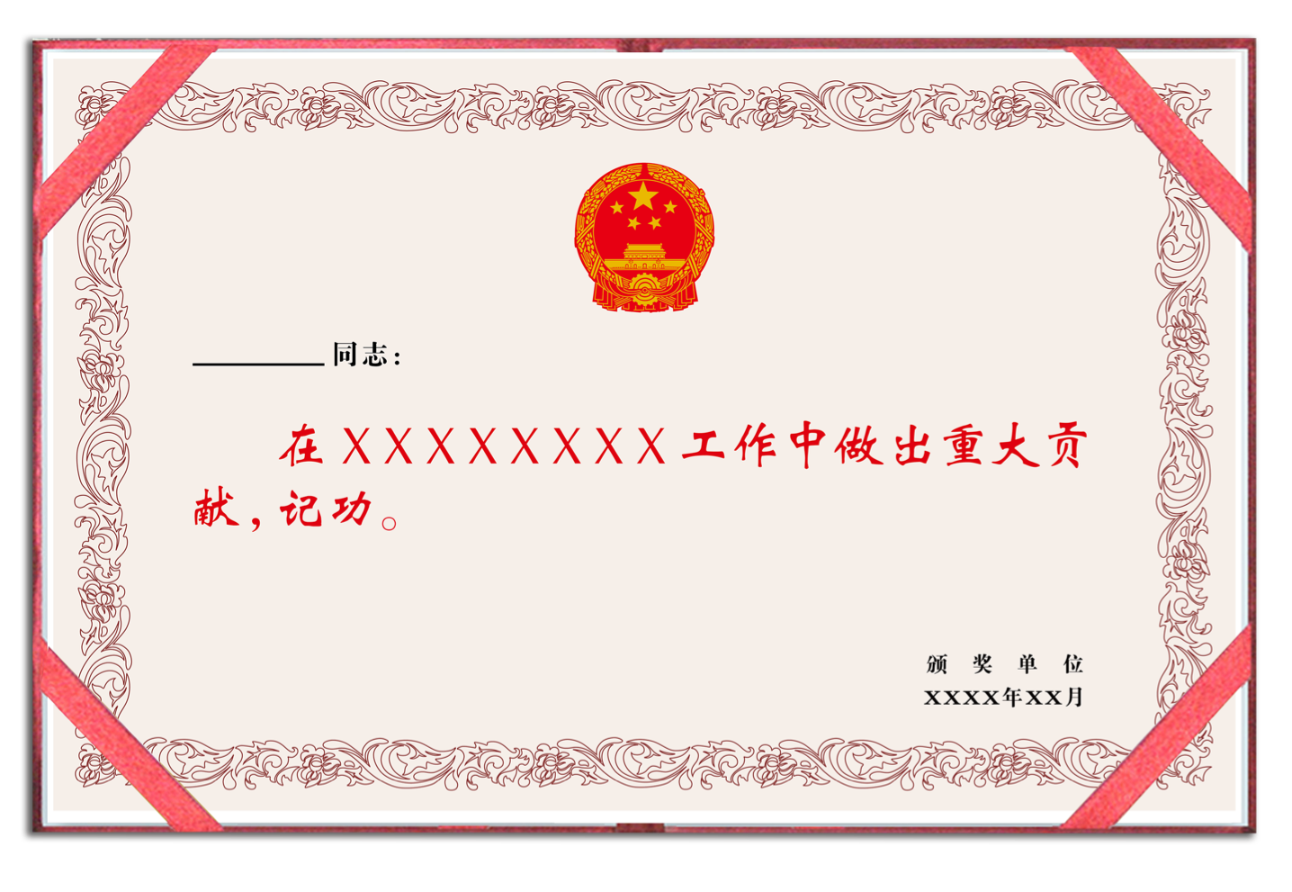
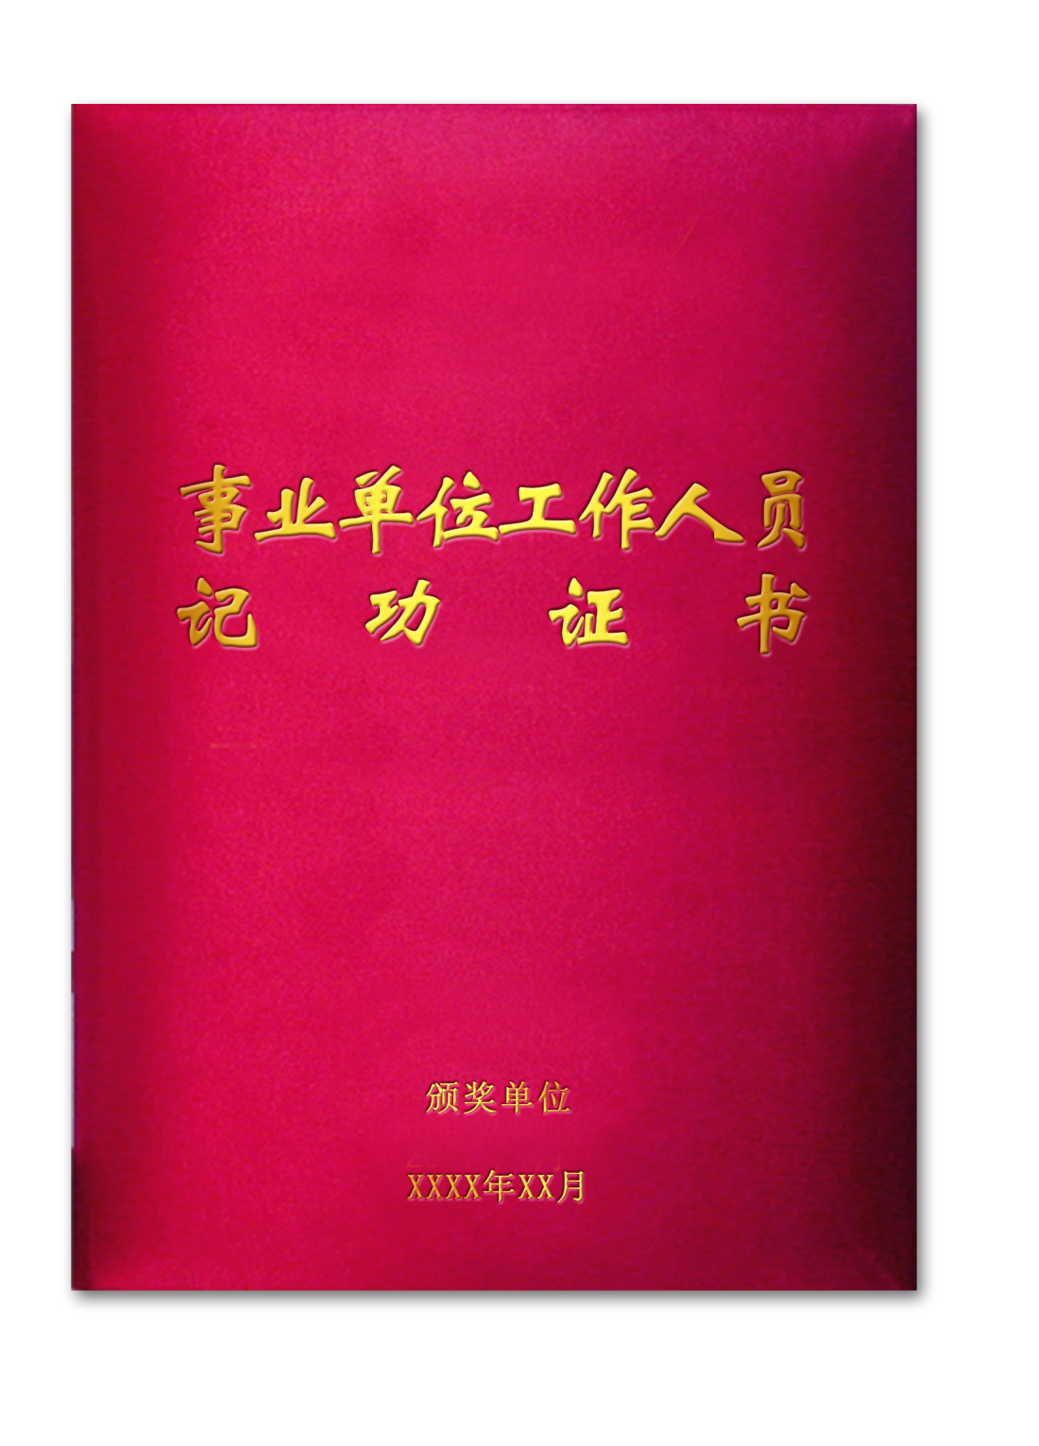

证书规格为245×170mm。封面选用大红色丝绸材料，

烫金印制“事业单位工作人员记功证书”字样。内页为浅黄色，花边图案为卷草纹，硬卡纸。其中，左上部分为获奖同志姓名（字体为大标宋简体，23号字），中间部分为受到何种奖励（字体为魏碑，44号字），右下部分为颁奖单位印章和日期（字体为大标宋，18号字）。
4. 事业单位工作人员集体记功证书
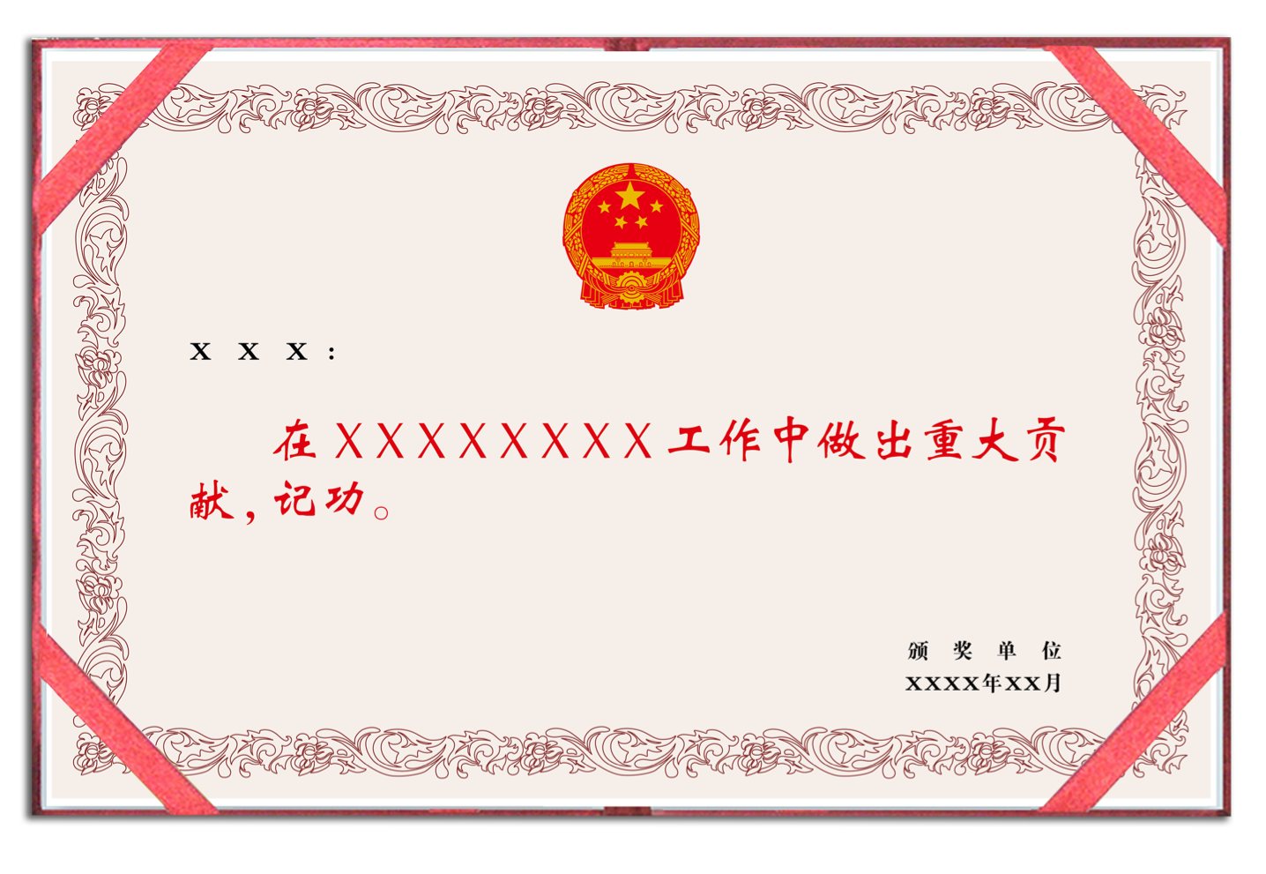
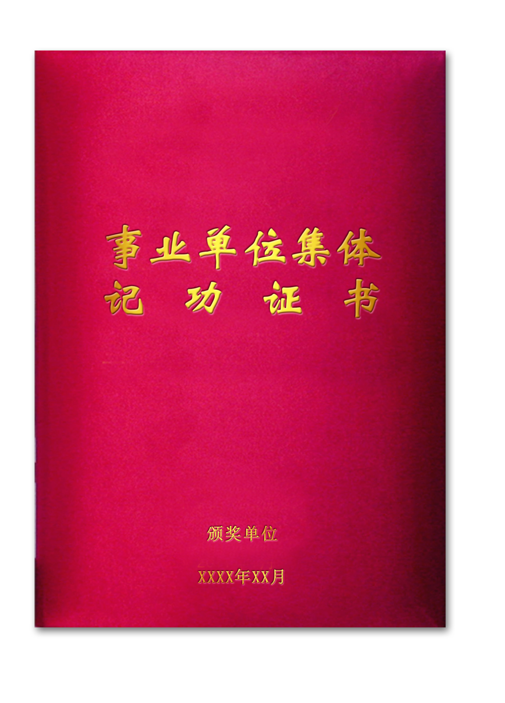

证书规格为245×170mm。封面选用大红色丝绸材料，烫金印制“事业单位集体记功证书”字样。内页为浅黄色，花边图案为卷草纹，硬卡纸。其中，左上部分为获奖集体名称（字体为大标宋简体，23号字），中间部分为受到何种奖励（字体为魏碑，44号字），右下部分为颁奖单位印章和日期（字体为大标宋，18号字）。
5. 事业单位工作人员记大功证书

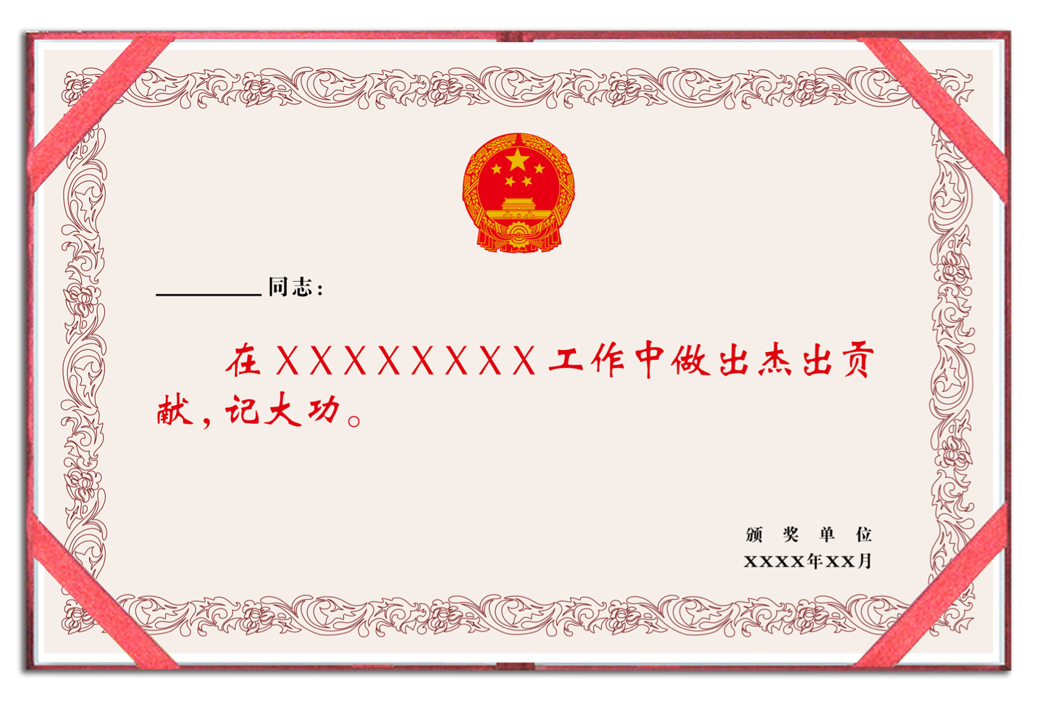
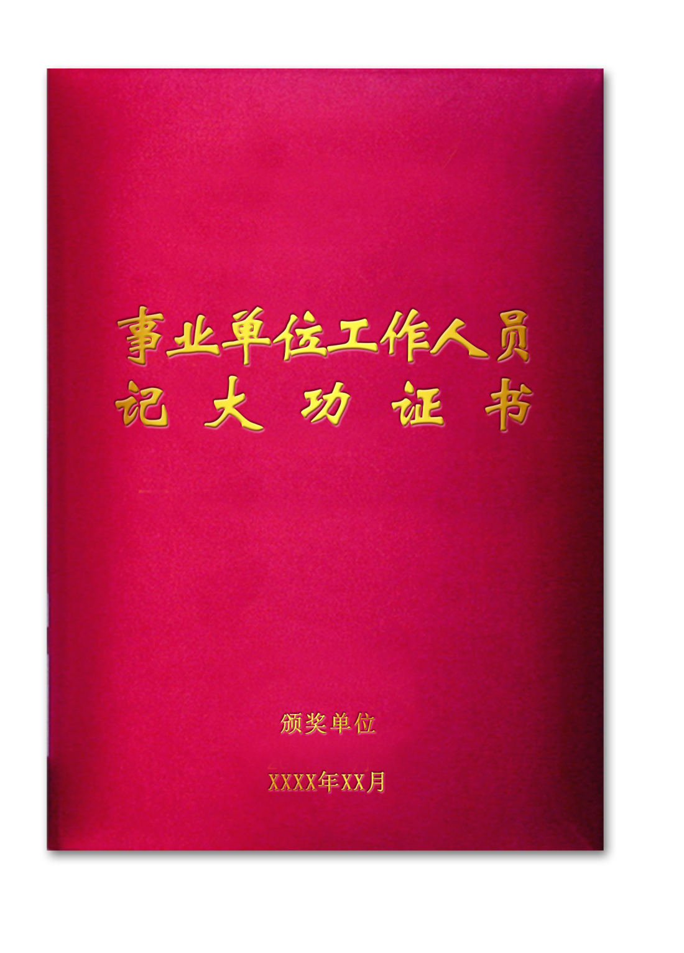

证书规格为245×170mm。封面选用大红色丝绸材料，

烫金印制“事业单位工作人员记大功证书”字样。内页为浅黄色，花边图案为卷草纹，硬卡纸。其中，左上部分为获奖同志姓名（字体为大标宋简体，23号字），中间部分为受到何种奖励（字体为魏碑，44号字），右下部分为颁奖单位印章和日期（字体为大标宋，18号字）。
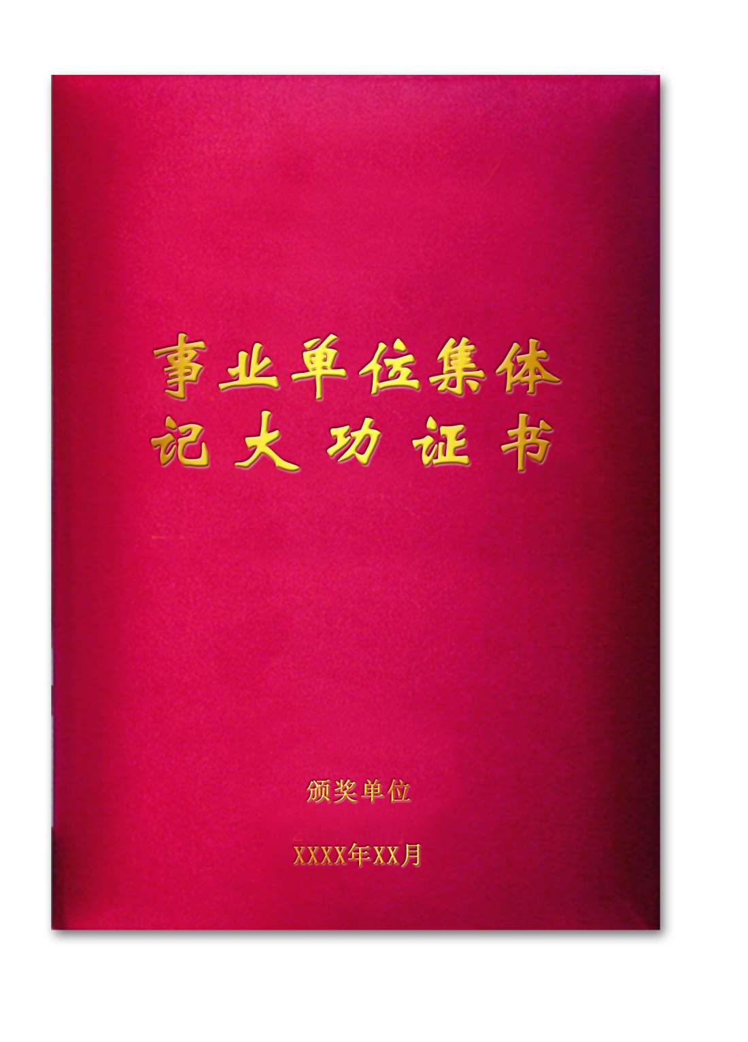
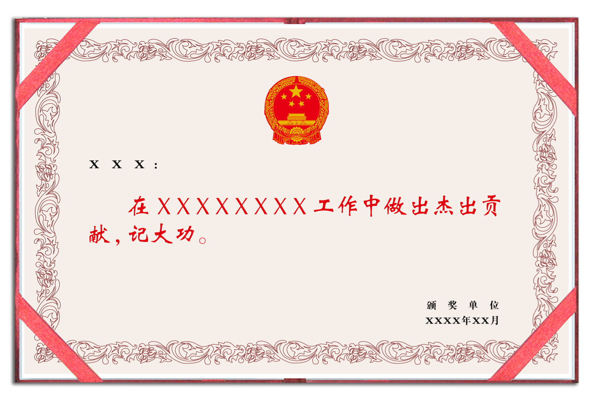
6. 事业单位工作人员集体记大功证书

证书规格为245×170mm。封面选用大红色丝绸材料，

烫金印制“事业单位集体记大功证书”字样。内页为浅黄色，花边图案为卷草纹，硬卡纸。其中，左上部分为获奖集体名称（字体为大标宋简体，23号字），中间部分为受到何种奖励（字体为魏碑，44号字），右下部分为颁奖单位印章和日期（字体为大标宋，18号字）。
二、事业单位工作人员奖章
1. 事业单位工作人员记功奖章

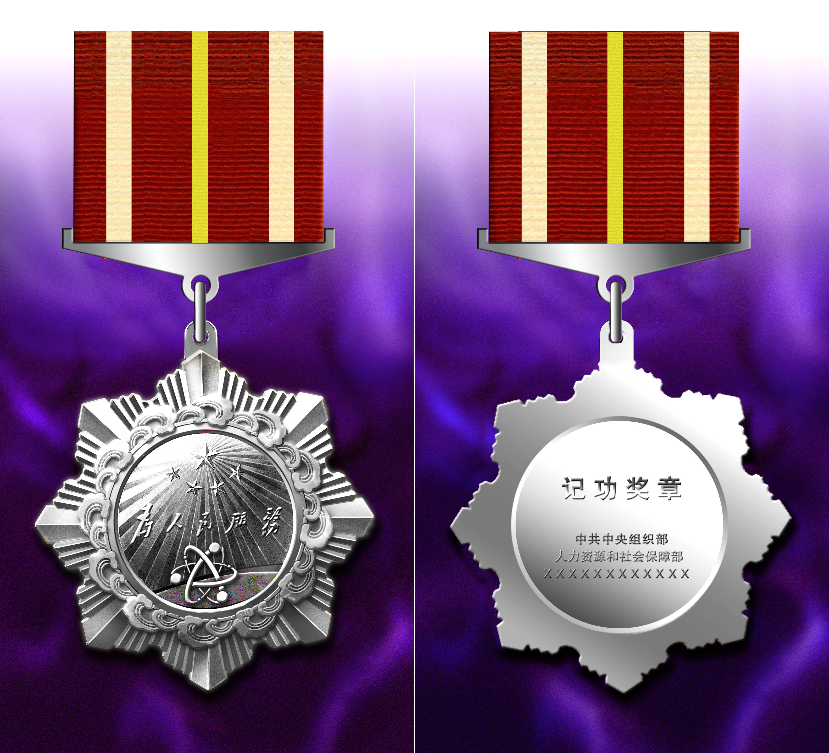

该套奖章分为铜质奖章和绶带两部分，整体规格为100×45mm，铜质奖章部分规格为φ45mm。
奖章由黄铜压制成型，采用镀银工艺，全部为银色。奖章中心部位由上中下三部分组成。其中，上部为五星图案，中间部分是由毛泽东同志亲笔题写的“为人民服务”字样，奖章中心的下半部分图案为原子，奖章核心部分周围为波浪型水纹。
2. 事业单位工作人员记大功奖章

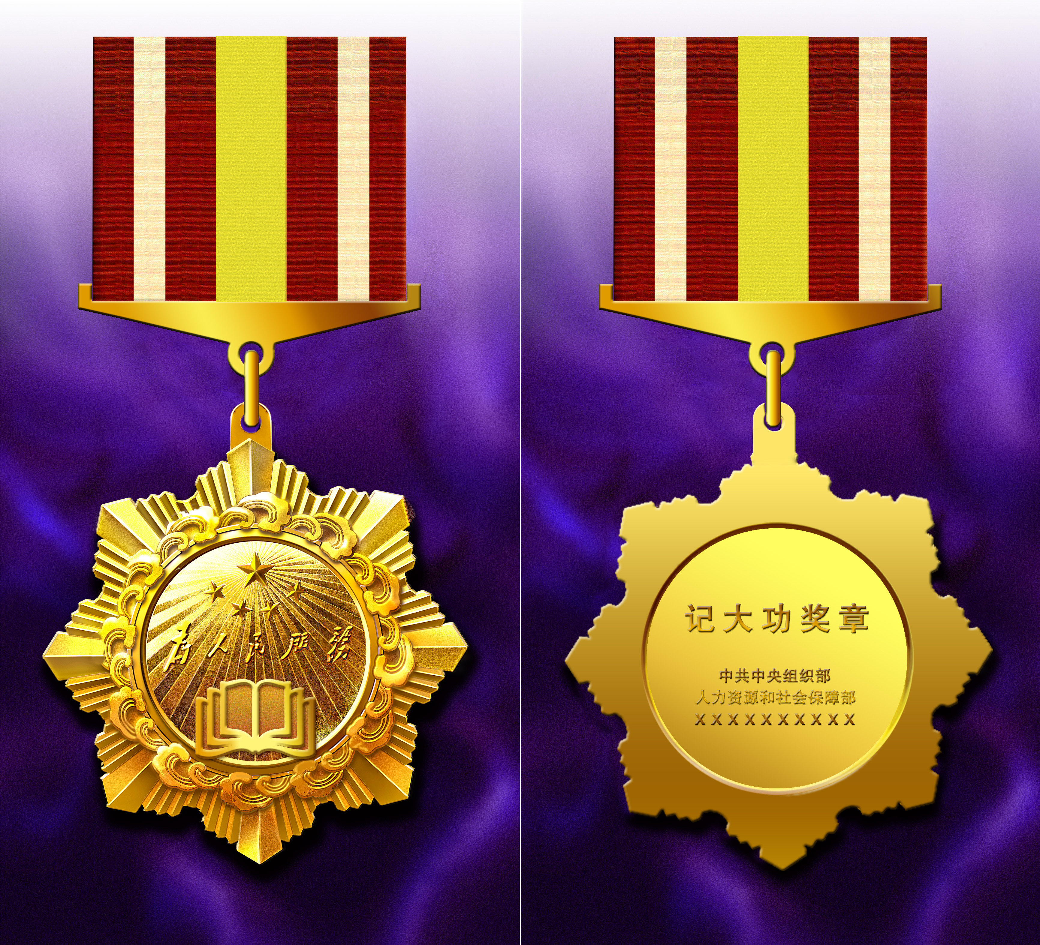

该套奖章分为铜质奖章和绶带两部分，整体规格为100×45mm，铜质奖章部分规格为φ45mm。
奖章由黄铜压制成型，采用镀金工艺，全部为金色。奖章中心部位由上中下三部分组成。其中，上部为五星图案，中间部分是由毛泽东同志亲笔题写的“为人民服务”字样，奖章中心的下半部分图案为翻开的书页，奖章核心部分周围为波浪型水纹。

三、事业单位工作人员集体奖牌
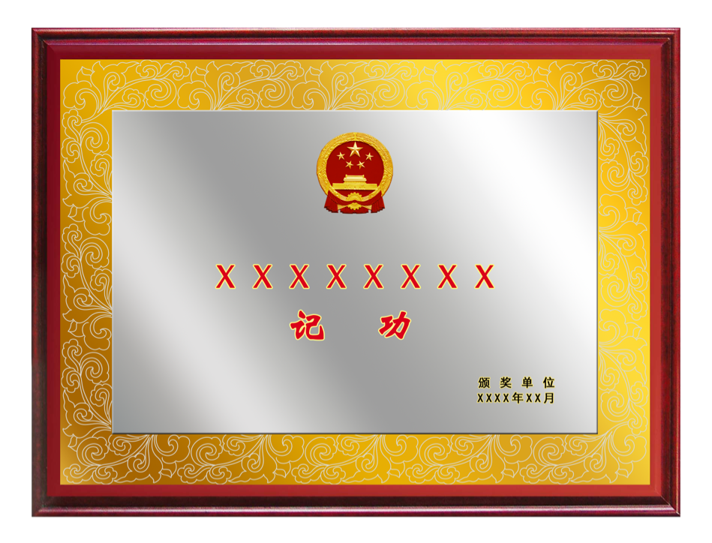
1. 事业单位工作人员集体记功奖牌

规格: 540×380mm。
材质：钛金板+实木颗粒板。
说明：奖牌正中上方为一枚金属材质国徽，中间部分分别为获奖集体名称（字体为魏碑，78号字）、受到何种奖励（字体为魏碑，95号字），右下部分为颁奖单位名称和颁奖日期（字体为黑体，30号字）。
2. 事业单位工作人员集体记大功奖牌
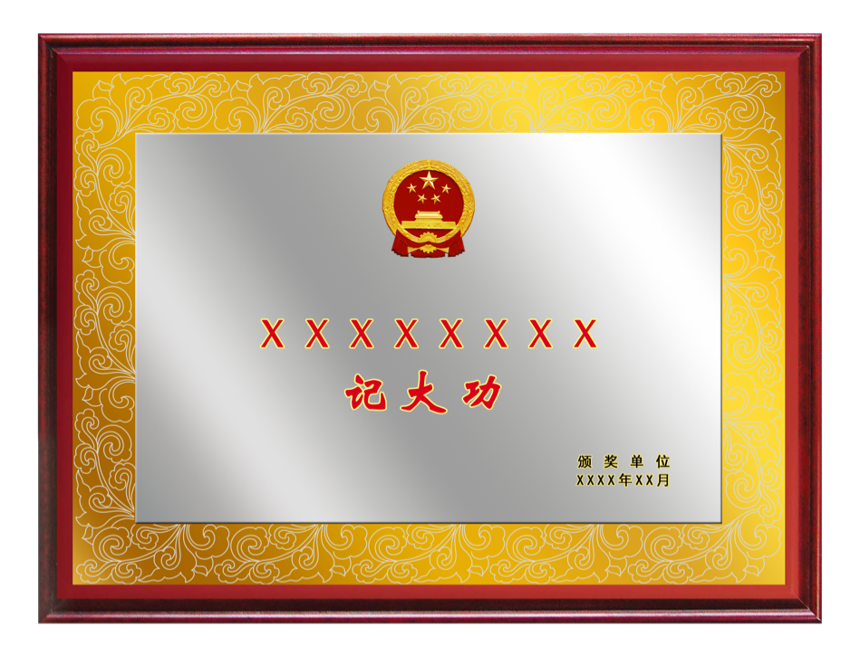

规格: 540×380mm。
材质：钛金板+实木颗粒板。
说明：奖牌正中上方为一枚金属材质国徽，中间部分分别为获奖集体名称（字体为魏碑，78号字）、受到何种奖励（字体为魏碑，95号字），右下部分为颁奖单位名称和颁奖日期（字体为黑体，30号字）。

2019年6月25日翻印
2019年7月3日印发
福建省人力资源和社会保障厅办公室
抄送：。

